ŘEDITELSTVÍ
SILNIC
A DÁLNIC

OBJEDNÁVKA
číslo objednávky: 29ZA-004269
Evidenční číslo (ISPROFIN/ISPROFOND): 500 1 16 0009
Název veřejné zakázky: 511 mechanizace - pravidelný servis vozidla MB Unimog
Objednatel: | Dodavatel:
Ředitelství silnic a dálnic s. p. | Obchodní jméno: CROY s.r.o.
ssÚD 7 Podivín  Bankovní spojení: ČNB číslo účtu: xxxxxxxxxxxxxxxxxxxxxx | Adresa: Plzeňská 2599, 269 01, Rakovník Rakovník II
IČO: 65993390 | IČO: 45147647
DIČ: CZ65993390 | DIČ: CZ45147647  Kontaktní osoba: xxxxxxxxxxxx
zapsaný v obchodním rejstříku pod SP. zn.: A 80478 vedenou u Městského soudu v Praze
Tato objednávka Objednatele zavazuje po jejím potvrzení Dodavatelem obě smluvní strany ke splnění stanovených závazků a nahrazuje smlouvu. Dodavatel se zavazuje provést na svůj náklad a nebezpečí pro Objednatele služby specifikované níže. Objednatel se zavazuje zaplatit za služby poskytnuté v souladu s touto objednávkou cenu uvedenou níže.
Místo dodání: SSÚD 7, Bratislavská 867, 691 45 Podivín
Kontaktní osoba Objednatele: xxxxxxxxxxxxxxxxxxxxxxx
Fakturujte: Ředitelství silnic a dálnic s. p., Čerčanská 2023/12, Krč, 140 00 Praha 4
Faktury v elektronické formě zasílejte: datovou schránkou (ID DS zjq4rhz) nebo e-mailem na adresu posta@rsd.cz, v národním standardu pro elektronickou fakturaci ISDOC verze 5.2. až 6.0.2 (preferovaný formát) nebo ve formátu Portable Document Format for the Long-term Archiving, tzv. PDF/A a vyšší. Na faktuře bude uvedeno číslo objednávky Objednatele, pokud je faktura ve formátu ISDOC v příslušných elementech, případně u faktur ve formátu PDF v poznámce.
Obchodní a platební podmínky: Objednatel uhradí cenu jednorázovým bankovním převodem na účet Dodavatele uvedený na faktuře, termín splatnosti je stanoven na 30 dnů ode dne doručení faktury Objednateli. Fakturu lze předložit nejdříve po protokolárním převzetí služeb Objednatelem bez vad či nedodělků. Faktura musí obsahovat veškeré náležitosti stanovené platnými právními předpisy, číslo objednávky, místo dodání a Evidenční číslo (ISPROFIN/ISPROFOND). Objednatel neposkytuje žádné zálohy na cenu, ani dílčí platby ceny. Potvrzením přijetí (akceptací) této objednávky se Dodavatel zavazuje plnit veškeré povinnosti v této objednávce uvedené. Objednatel výslovně vylučuje akceptaci objednávky Dodavatelem s jakýmikoliv změnami jejího obsahu, k takovému právnímu jednání Dodavatele se nepřihlíží. Dodavatel poskytuje souhlas s uveřejněním objednávky a jejího potvrzení v registru smluv zřízeným zákonem č. 340/2015 Sb., o zvláštních podmínkách účinnosti některých smluv, uveřejňování těchto smluv a o registru smluv, ve znění pozdějších předpisů (dále jako „zákon o registru smluv”), Objednatelem. Objednávka je účinná okamžikem zveřejnění v registru smluv. Objednatel je oprávněn kdykoliv po uzavření objednávky tuto objednávku vypovědět s účinky od doručení písemné výpovědi Dodavateli, a to i bez uvedení důvodu. Výpověď objednávky dle předcházející věty nemá vliv na již řádně poskytnuté plnění včetně práv a povinností z něj vyplývajících.
Objednatel použije přijaté plnění pro účely určené k ekonomické činnosti a ve vztahu k danému plnění vystupuje jako osoba povinná k DPH.
Objednáváme u Vás: pravidelný servis vozidla MB Unimog
Lhůta pro dodání či termín dodání: Plnění dodejte ve lhůtě do 30 dnů od účinnosti obj ednávky.
Celková hodnota objednávky v Kč bez DPH / vč. DPH: 81 250,83 / 98 313,50
V případě akceptace objednávky Objednatele Dodavatel objednávku písemně potvrdí prostřednictvím e-mailu zaslaného do e-mailové schránky Objednatele Posta@rsd.cz
V případě nepotvrzení akceptace objednávky Objednatele Dodavatelem ve lhůtě 3 pracovních dnů ode dne odeslání objednávky Objednatelem platí, že Dodavatel objednávku neakceptoval a objednávka je bez dalšího zneplatněna.
Dodavatel akceptací této objednávky současně čestně prohlašuje, že
- není ve střetu zájmů dle S 4b zákona č. 159/2006 Sb., o střetu zájmů, ve znění pozdějších předpisů, tj. není obchodní společností, ve které veřejný funkcionář uvedený v 2 odst. I písm. c) zákona č. 159/2006 Sb., o střetu zájmů, ve znění pozdějších předpisů (člen vlády nebo vedoucí jiného ústředního správního úřadu, v jehož čele není člen vlády) nebo jím ovládaná osoba vlastní podíl představující alespoň 25 % účasti společníka v obchodní společnosti,
- žádné finanční prostředky, které obdrží za služby poskytnuté v souladu s touto objednávkou, nepoužije v rozporu s mezinárodními sankcemi uvedenými v 2 zákona č. 69/2006 Sb., o provádění mezinárodních sankcí, ve znění pozdějších předpisů, zejména, že tyto finanční prostředky přímo ani nepřímo nezpřístupní osobám, subjektům či orgánům s nimi spojeným uvedeným v sankčních seznamech] v souvislosti s konfliktem na Ukrajině nebo v jejich prospěch a

Zejména, ale nikoli výlučně, v přílohách nařízení Rady (EU) č. 269/2014 ze dne 17. března 2014 0 omezujících opatřeních vzhledem k činnostem narušujícím nebo ohrožujícím územní celistvost, svrchovanost a nezávislost Ukrajiny a nařízení Rady (EU) č. 208/2014 ze dne 5. března 2014 0 omezujících opatřeních vůči některým osobám, subjektům a orgánům vzhledem k situaci na Ukrajině, resp. ve vnitrostátním sankčním seznamu vydaném podle zákona č. 69/2006 Sb., o provádění mezinárodních sankcí, ve znění pozdějších předpisů.
- zavazuje se poskytnout veškerou součinnost vůči Objednateli, Státnímu fondu dopravní infrastruktury a Ministerstvu dopravy ČR v rámci výkonu jejich kontrolní činnosti a to zejména dle zákona č. 104/2000 Sb., o Státním fondu dopravní infrastruktury, zákona č. 320/2001 Sb., o finanční kontrole ve veřejné správě a o změně některých zákonů (zákon o finanční kontrole), ve znění pozdějších předpisů, zákona č. 255/2012 Sb., o kontrole (kontrolní řád), ve znění pozdějších předpisů, zákona č. 13/1997 Sb., o pozemních komunikacích, ve znění pozdějších předpisů a vyhlášky č. 104/1997 Sb., kterou se provádí zákon o pozemních komunikacích. V rámci poskytnuté součinnosti Dodavatel mimo jiné poskytne Objednateli, Státnímu fondu dopravní infrastruktury nebo Ministerstvu dopravy ČR veškeré podklady a údaje potřebné pro prováděnou kontrolu.
Příloha: cenová nabídka Za Objednatele:
cccccccccccccccccccc
Vedoucí ssÚD 7
PODEPSÁNO PROSTŘEDNICTVÍM UZNÁVANÉHO ELEKTRONICKÉHO PODPISU DLE ZÁKONA Č. 297/2016 SB., O SLUŽBÁCH VYTVÁŘEJÍCÍCH DŮVĚRU PRO ELEKTRONICKÉ TRANSAKCE, VE ZNĚNÍ POZDĚJŠÍCH PŘEDPISŮ

s.p.

Čerčanská Krč
140 00 Praha -4  IČ 65993390 Dič CZ65993390 |  | Při platbách a písemném styku uvedte, prosím:
 |  | Rekapitulace zäkázky UB007798
Provozovna ssúD č. 7 - Podivín  Ředitelství silnic a dálnic s.p.  Bratislavská ulice 867  691 45 Podivín Kód zákazníka. 4/S |  | Datum vystavení | Datum uskutečněni zdanitelného plnění | Strana  1
 |  | Datum splatnosti | Forma úhrady:
RZ  4AZ8445 | Identifikační číslo vozidla  cccccccccccccccccccccccccccc | Prodejní označeni  U 400 | Datum přijetí / Čas  29.01.2025 14:47
Stav km | Číslo motoru  936971 c0039929 | Objednávka č. | Převzato kým  xxxxxxxxxxxxx
a az a CISO  UB007798 | Datum posledního servisu / stav km  19.02.2024 992 | První registrace  02.10.2015 | Termín dokončení
Nezařazené operace
Pracovní operace
Pozice Popis Sazba Norma DPH Sleva Cena
003629 cccccc00 Kč 21% cccccc,00 Kč
DOPLŇKOVÉ PRÁCE K ÚDRŽBĚ PROVÉST VOZIDLA S VÝKONNOU HYDRAULI
KOU
003644 ccccc Kč 0,10 ČJ 21% cccccc,00 Kč
PROVÉST DOPLŇKOVÉ PRÁCE K PROVOZNÍ ÚDRŽBĚ, TLUMIČ VOLNOBĚHU
NA FUNKCI KONTROLOVAT VOZIDLA S PŘEVODOVKOU POMOCNÉHO HŘÍDEL
003674 ccccc Kč 2,10 ČJ 21% ccccccccc Kč
DOPLŇKOVÉ PRÁCE K ÚDRŽBĚ: VŮLE VENTILŮ ZKONTROLOVAT, PODLE S
TAVIJ NASTAVIT
004584 ccccc00 Kč 3,40 CJ 21% cccccccccc Kč
MINIMÁLNÍ ÚDRŽBA KAŽDÉ 2 ROKY PROVEDENÍ
004596 ccccc Kč 1,60 CJ 21% cccccccc Kč
MINIMÁLNÍ ÚDRŽBU JEDNOU ROČNĚ PROVÉST
004598 ccccc00 Kč 2,00 ČJ 21% cccccccccc Kč
MINIMÁLNÍ ÚDRŽBA KAŽDÉ 3 ROKY PROVEDENÍ
004614 ccccc 0,20 CJ 21% vvvvvv Kč
DODATEK K ÚDRŽBÁŘSKÝM PRACÍM JEDNOU ROČNĚ: VÝMĚNA POJISTNÉHO TLAKOVÉHO VENTILU TLAKOVZDUŠNÉHO ZAŘÍZENÍ U VOZIDEL DO KONC
006320 cccccccccccc 2,10 ČJ 21% vvvvvvvv Kč
VÝMĚNA OLEJE V HYDRAULICKÉM ZAŘÍZENÍ PROVÉST
605077 ccccccccccccc 0,20 ČJ 21% vvvv Kč
ODKLOPENÍ, ZPĚTNÉ SKLOPENÍ KABINY ŘIDIČE (PŘI PRACÍCH NA VOZ
IDLE) U VOZ. SE SKLÁPĚCÍ HYDRAULIKOU KABINY
V-DOP 19,50 Kč/km 200 km 21% vvvvvvvv Kč
DOPRAVNÉ
CESTOVNĚ vvvvvvv 3,00 ČJ 21% vvvvvvvvvv Kč
ČAS NA CESTĚ
Práce celkem:
Plzeňská 2599, 269 01 Rakovník, tel.: vvvvvvvvvvvvvvvvvvvvvvvvvvvvvvvvvvvvvvvvvvvvvvvvvvvvvv
Bank, č.vvvvvvvvvvvvvvvvvvvvvvvvvvvvvv
rejstřík: oddíl , IČO Dič CZ45147647

Váš
č. činí Kč kg. Použité pneumatiky převzal:
plnění
S.P.

Cerôanské Krô
140 OO Praha -4  IC 65993390 DIC CZ65993390 |  | Pii platbâch a pisemném styku uvedte, prosim:
 |  | Rekapitulace zàkézky UB007798
Provozovna ssÜD ë. 7 - Podivin keditelstvi silnic a délnic S.P.  Bratislavskâ ulice 867  691 45 Podivin Kôd zékaznika. 41s |  | Datum vystaveni | Datum uskuteënéni zdanitelného plnéni | Strana  2
 |  | Datum splatnosti | Forma ührady:
RZ  4AZ8445 | Identifikaéni Eislo vozidla  cccccccccccccccccccccc | Prodejni oznaòeni  U 400 | Datum pfijeti / Cas  29.01.2025 14:47
Stav km | Cislo motoru  936971 c0039929 | Objednâvka ë. | Pievzato kYm  ccccccccccc
a az acso  UB007798 | Datum posledniho servisu / stav km  19.02.2024 992 | Prvni registrace  02.10.2015 | Termin dokonéeni
Rezervovany materiâl  Katalogové éislo I Nâzev Jedn.cena Poëet  A0004290527 cc Ké 1 ,ooo  KROU2EK TÉSNiCi  AOI 3997224864 ccc 1 ,ooo  KROU2EK TÉsNici  A0004208871 ccccc Ké 1 ,ooo  SADA VENTILÙ / NAHRADA ZA A0004202171  A0005533803 cccc Ké 1 ,ooo  FILTR SADA  A9361800009 cccccccc Ké 1 ,ooo  FILTR - SADA  A0005533903 ccccc Ké 1 ,ooo  FILTR OLEJO\N  A0004293995 cccccccccccc Ké 1 ,ooo  VYSOUSEC / NÂHRADA ZA A0004295495  A0005533603 cccccc Kb 2,000  FILTR SADA  Q8930005 cccccccc Ké 2,000  ODMASÏOVAC BRZD 500 ML  A0009894325 vvvvvvvvv 40,000  NEMRZNOUCi SMÉs - IL MB 325.516  AOOI 9897701 vvvvvvvvvv 25,000  OLEJ MOTORO\N 5W-vvvvvvvvvvvvv  A0019897903 168,51 Ké 5,000 pkEV. OLEJ CASTROL (MB235.41)  Q 193580257 ccccccccc 110,000  OLEJ CASTROL MONOGRADE/RUBIA IOW |  | DPH Sleva Cena  21% cccccccc Ké  21% cccccccc Ké  21% cccccccc Ké  21% ccccc Ké  21% cccccccc Kô  21% cccc Ké  21% vvvvvvvv Ké  21% vvvvvvvvvvv  21% vvvvvv Ké  21% vvvvvvvvvv Ké  21% 5 OOO,OO Kb  21% cccccccccc  21% ccccccccccccc
ccccccccccccccccccccccccccccccccccccccccccccccccccccccccccccccc: cccccccccccccccccccc.cz
é.ü.
Bank, b.ü. ccccccccccccccccccc
rejsfrik: Oddil ICO DIC CZ45147647

VâS
é. Cini Ké kg. Pou2ité pneumatiky prevzal:

plnéni
s.p.

Čerčanská Krč
140 00 Praha -4  65993390 Dič CZ65993390 |  | Při platbách a písemném styku uvedte, prosím:
 |  | Rekapitulace zäkázky UB007798
Provozovna ssúD č. 7 - Podivín  Ředitelství silnic a dálnic s.p.  Bratislavská ulice 867  691 45 Podivín Kód zákazníka. |  | Datum vystavení | Datum uskutečnění zdanitelného plnění | Strana  3
 |  | Datum splatnosti | Forma úhrady:
RZ  4AZ8445 | Identifikační číslo vozidla  ccccccccccccccccccccccccccc | Prodejní označení  U 400 | Datum přijetí I Cas  29.01.2025 14:47
Stav km | Číslo motoru  936971 c0039929 | Objednávka č. | cccccccccccccccccccccccccc
a z acłso  UB007798 | Datum posledního servisu / stav km  19.02.2024 992 | První registrace  02.10.2015 | Termín dokončeni
Q8930004 3,000 21% cccccc Kč
ccccccc Kč
DESTILOVANÁ VODA
A600656386 1 ,ooo 21% cccccccccccccccccccccccc
RENOLIT FLM2 (VÍCEÚÖ. TUK 0,4 KG S MOS2)

Objednaný materiál
Katalogové číslo I Název Jedn.cena Počet DPH Sleva Cena
A405269002164 1 ,ooo 21% ccccccccccc Kč
cccccccccccc Kč
FILTER
A9360906552 1 ,ooo 21% cccccccccccc Kč
- ccccc,00 Kč
PALIV. FILTR SADA / NÁHRADA A9360903655
A000142108928 1 ,ooo 21% cccccccccc Kč
- xxxxxxx Kč
VLOŽKA FILTRU
A4059970114 1 ,ooo 21% cccccccc Kč
xxxxxxxx0 Kč
VENTIL / NÁHRADA ZA QAP3041605
A0005533703 1 ,ooo 21% cccccccccc Kč
2 316,00 Kč
FILTR OLEJOVÝ - SADA / NÁHRADA ZA AOOO
A4055010008 1 ,ooo 21% ccccccccccc Kč
ccccccccccccccc
NÁTRUBEK PLNÍCÍHO HRDLA

Nezařazené operace - celkem: 81 250,83 Kč
Plzeňská 2599, 269 01 Rakovník, xxxxxxxxxxxxxxxxxxxxxxxxxxxxxxxxxxxxxxxxxxxxxxxxxxxxxxxxxxxxxxxxx
č.ú. OO
Bank, č.ú. xxxxxxxxxxxxxxx
KB č. ú.
rejstřík: oddíl , IČO Dič CZ45147647

Váš
č. činí Kč kg. Použité pneumatiky převzal:

plnění

s.p.
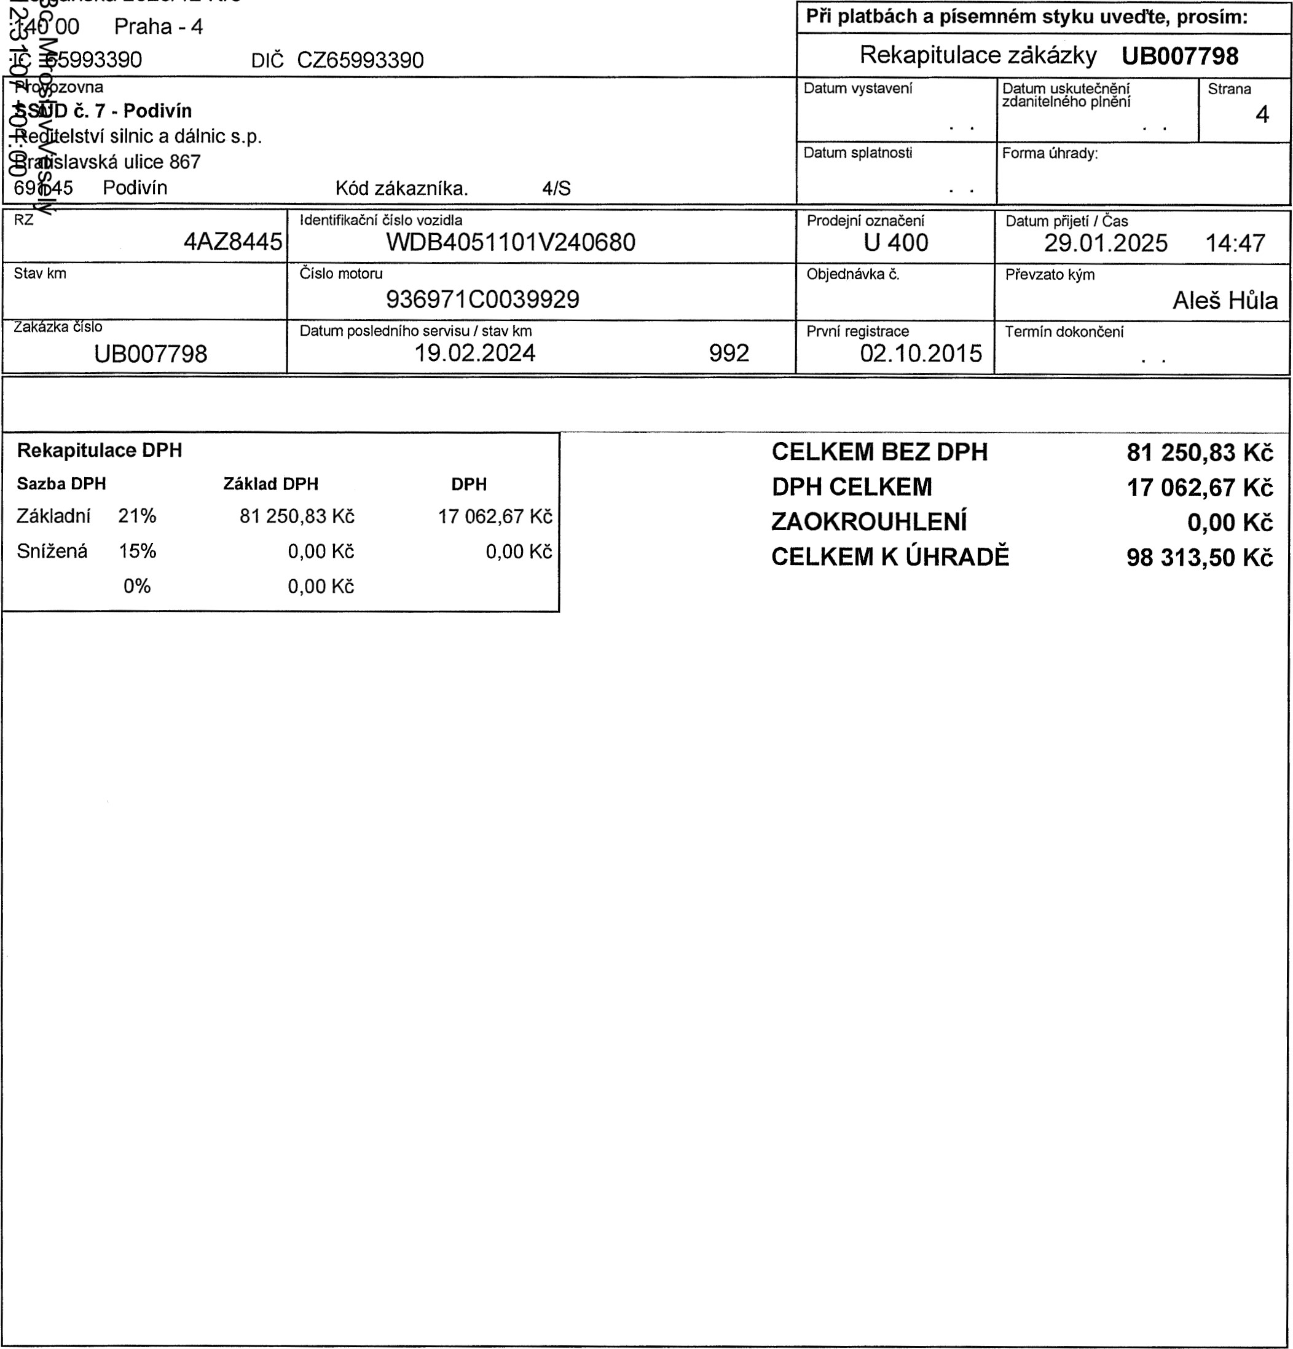
G%äanská
Krč
Plzeňská 2599, 269 01 xxxxxxxxxxxxxxxxxxxxxxxxxxxxxxxxxxxxxxxxxxxxxxxxxxxxxxxxxxxxxxxxxxxxxxxxxxxx
č.ú.
xxxxxxxxxxxxxxxxxxxxxxxxxxxxxxxxxxxxxxxxxxxx
rejstřík: oddíl IČO Dič CZ45147647

Váš
č. činí Kč kg. Použité pneumatiky převzal:
plnění

